

实 验 报 告

课程名称： | 高级语言程序设计C++（上）
学生姓名： | 陈子晞
学生学号： | 202630554327
学生专业： | 软件工程三班
开课学期： | 2026-2027学年第一学期

软件学院
2026年10月

实验2：控制结构
（实验学时：4学时）
实验目的
- 掌握for循环语句的基本语法和使用方法
- 理解嵌套循环的原理和应用场景
- 学会使用循环输出各种图形模式
- 培养逻辑思维能力和程序调试能力
- 为后续学习数组打下基础

实验环境
- 开发环境：Visual Studio、VS Code
- 语言标准：C++11及以上

实验题目

题目1：星号图形输出
任务1：单行星号
**题目描述**：：
输入一个整数n，在一行中输出n个星号'*'
**示例**：
输入：
3
输出：
***
输入：
4
输出：
****
考察知识点：单层for循环

任务2：正方形星号矩阵
**题目描述**：：
输入一个整数n，输出n×n的星号矩阵
**示例**：
输入：
3
输出：
***
***
***
输入：
4
输出：
****
****
****
****
考察知识点：双重嵌套循环

任务3：直角三角形
**题目描述**：：
输入一个整数n，输出由星号组成的直角三角形
**示例**：
输入：
3
输出：
*
**
***
输入：
4
输出：
*
**
***
****
考察知识点：循环变量控制、行内元素数量递增

任务4：等腰三角形
**题目描述**：：
输入一个整数n，输出由星号组成的等腰三角形（近似）
**示例**：
输入：
3
输出：
*
***
*****
输入：
4
输出：
*
***
*****
*******
考察知识点：行内元素数量控制

题目2：数字图形输出
任务1：单行数字序列
**题目描述**：：
输入一个整数n，在一行中输出数字1~n
**示例**：
输入：
3
输出：
1 2 3
输入：
4
输出：
1 2 3 4
考察知识点：循环计数输出

任务2：数字矩阵（重复行）
**题目描述**：：
输入一个整数n，输出n×n矩阵，每行都是1~n
**示例**：
输入：
3
输出：
1 2 3
1 2 3
1 2 3
输入：
4
输出：
1 2 3 4
1 2 3 4
1 2 3 4
1 2 3 4
考察知识点：双重循环、固定序列重复

任务3：数字矩阵（连续编号）
**题目描述**：：
输入一个整数n，输出n×n矩阵，包含数字1~n×n
**示例**：
输入：
3
输出：
1 2 3
4 5 6
7 8 9
输入：
4
输出：
1 2 3 4
5 6 7 8
9 10 11 12
13 14 15 16
考察知识点：连续编号、循环计数器

任务4：数字三角形
**题目描述**：：
输入一个整数n，输出数字三角形
**示例**：
输入：
3
输出：
1
2 3
4 5 6
输入：
4
输出：
1
2 3
4 5 6
7 8 9 10
考察知识点：连续编号、逐行递增

任务5：数字矩阵
**题目描述**：：
输入一个整数n，输出n×n的数字矩阵
**示例**：
输入：
3
输出：
1 2 3
2 3 1
3 1 2
输入：
4
输出：
1 2 3 4
2 3 4 1
3 4 1 2
4 1 2 3
考察知识点：循环移位

任务6：数字矩阵2（选做）
**题目描述**：：
输入一个整数n，输出n×n的数字矩阵
**示例**：
输入：
3
输出：
1 2 3
8 9 4
7 6 5
输入：
4
输出（数字末位对齐则更优）：
1 2 3 4
12 13 14 5
11 16 15 6
10 9 8 7
考察知识点：复杂控制结构、数组

练习三：程序调试
**题目描述**：：
修复给定的错误代码，使其能够正确编译运行，并输出预期结果
**错误代码**：
#include <iostream>
#include <iomanip>
using namespace std;

int main()
{
int i = 1;
double a;
double b;

cout << setprecision( 2 );

for ( int i; i <= 2; i++ )
cout << "i is now equal to " << i << endl;

for ( int j; j <= 3; j++ )
{
cout << "\tj is now equal to " << j << endl;

cout << "\t\ti + j = " << i + j << "\ti - j = "
<< i - j << endl;
cout << "\t\ti * j = " << i * j << "\ti ^ j = "
<< pow( i, j ) << endl;

if ( j = 0 )
continue;
else
{
a = i;
b = j;
cout << "\t\ti / j = " << a / b
"\ti % j = " << a % b << endl;
} // end else
} // end for

cout << "\nThe final values of i and j are: " << i
<< " and " << j << endl;
} // end main

**预期输出**：
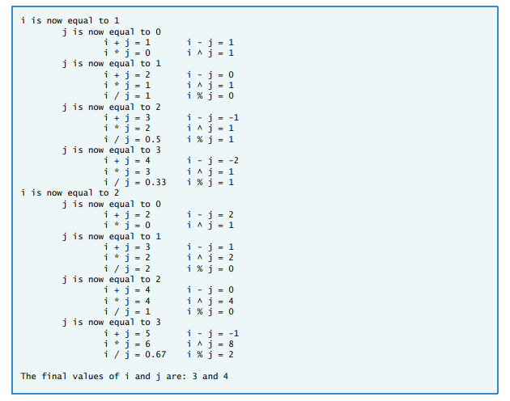
考察知识点：
- 语法错误识别和修正
- 变量作用域理解
- 循环逻辑分析
- 类型转换处理
- 输出格式控制

实验要求
- 编程规范
- 代码要有适当的注释说明
- 变量命名要具有描述性
- 正确使用缩进和代码格式
- 每个程序都要有完整的输入输出提示
- 每个任务至少使用3组不同的测试数据（除题目3）
- 记录测试输入和实际输出
- 分析实验中遇到的问题和解决方法，总结控制结构语句的使用技巧和注意事项

关键技巧
- 循环变量控制：合理设置循环起始值、终止条件和步长
- 行内元素数量：内层循环次数与外层循环变量的关系
- 空格输出：使用循环控制前导空格数量
- 数字序列：使用计数器实现连续或特定规律的编号

实验结果
题目1
任务1
/* * 文件名: Shape.cpp
* 作者: 陈子晞
* 学号: 202630554327
* 日期: 2026-10-26
* 实验名称: 实验2 - 控制结构
* 任务描述: 输入一个整数n，在一行中输出n个星号'*' */
#include<iostream>
using namespace std;
int main(){
int num;

cout << "Input a integer: ";
cin >> num;

for (int i = 0; i < num; i++)
cout << "*";
cout << endl;

return 0;}
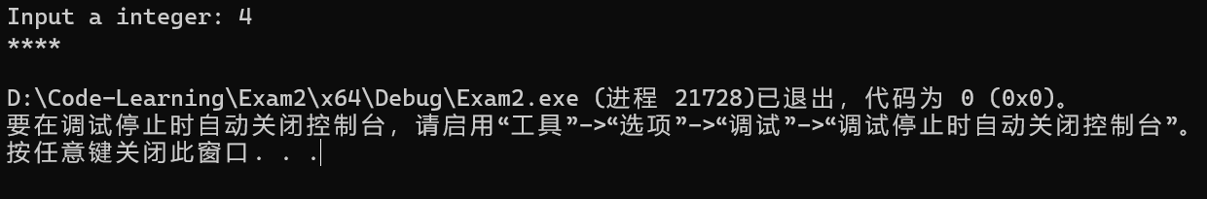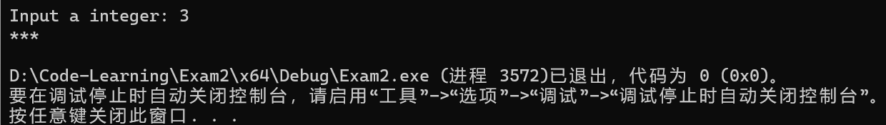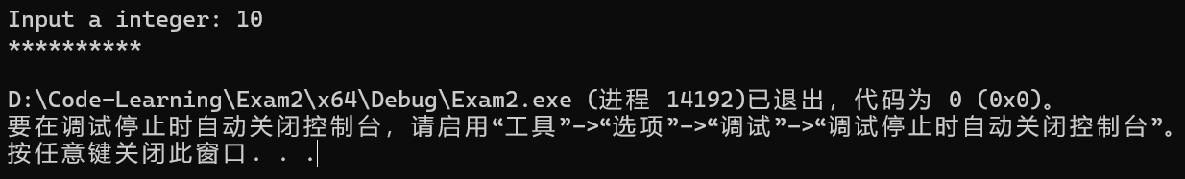
任务2
/* * 文件名: Shape.cpp
* 作者: 陈子晞
* 学号: 202630554327
* 日期: 2026-10-26* 实验名称: 实验2 - 控制结构
* 任务描述: 输入一个整数n，输出n×n的星号矩阵 */

#include<iostream>
using namespace std;
int main(){
int num;

cout << "Input a integer: ";
cin >> num;
//根据num控制循环的行数和*循环次数
for (int i = 0; i < num; i++)
{
for (int m = 0; m < num; m++)
cout << "*";
cout << endl;
}

cout << endl;

return 0;}
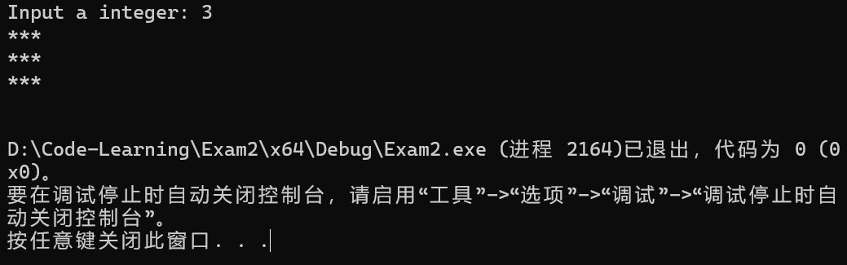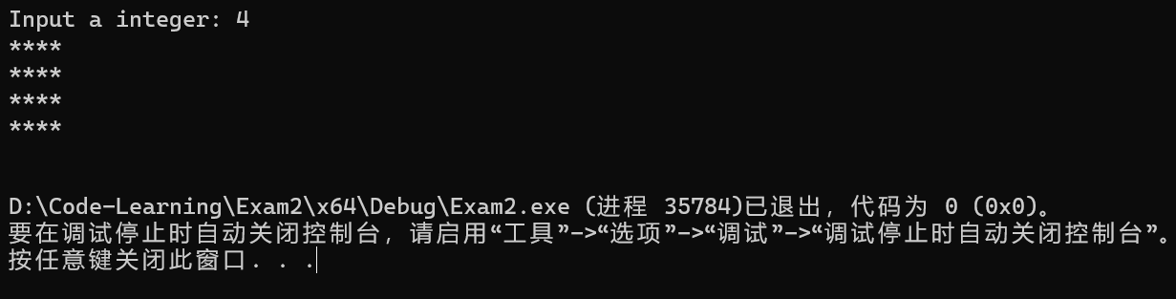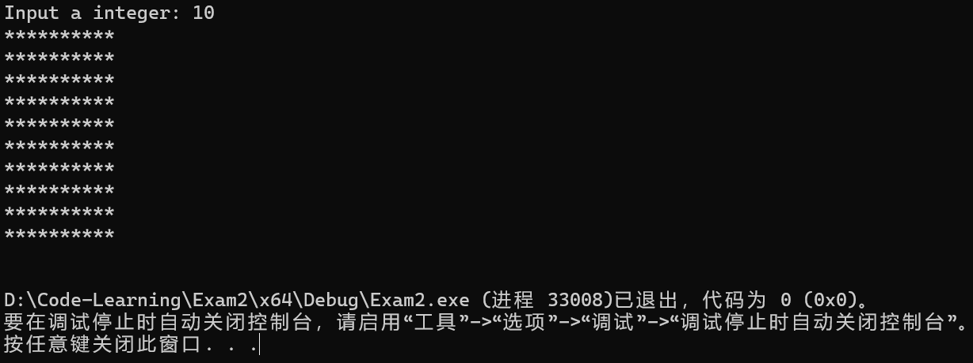
任务3
/* * 文件名: Shape.cpp
* 作者: 陈子晞
* 学号: 202630554327
* 日期: 2026-10-26
* 实验名称: 实验2 - 控制结构
* 任务描述: 输入一个整数n，输出由星号组成的直角三角形 */

#include<iostream>
using namespace std;
int main(){
int num;

cout << "Input a integer: ";
cin >> num;
//第几行就有几个*
for (int i = 1; i < num + 1; i++)
{
for (int m = 0; m < i; m++)
cout << "*";
cout << endl;
}

cout << endl;

return 0;}
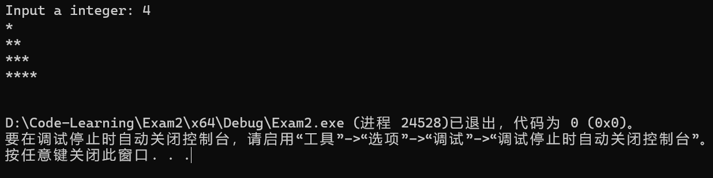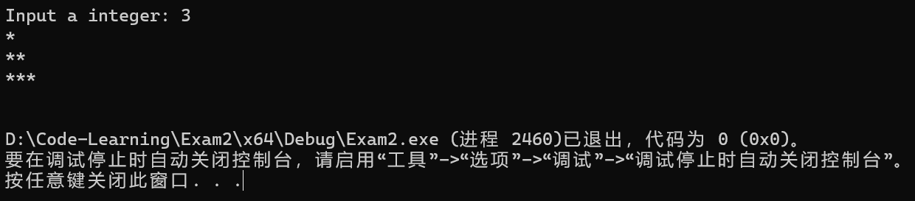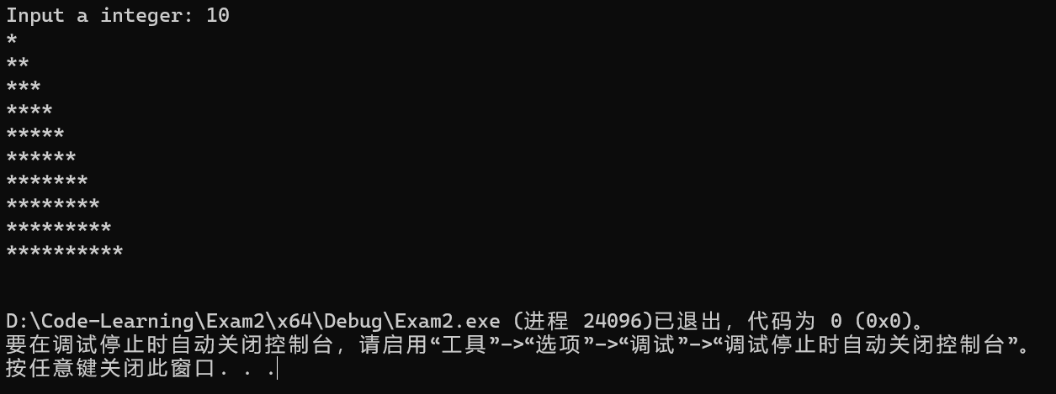

任务4
/* * 文件名: Shape.cpp
* 作者: 陈子晞
* 学号: 202630554327
* 日期: 2026-10-26
* 实验名称: 实验2 - 控制结构
* 任务描述: 输入一个整数n，输出由星号组成的等腰三角形（近似） */

#include<iostream>
using namespace std;
int main(){
int num;

cout << "Input a integer: ";
cin >> num;

for (int i = 1; i < num + 1; ++i)
{
//空格数为整数减去第几行
for (int g = 1; g <= num - i; ++g)
cout << " ";
//*数目为奇数且与第几行有关
for (int m = 1; m <= 2 * i - 1; ++m)
cout << "*";
cout << endl;
}

cout << endl;

return 0;}
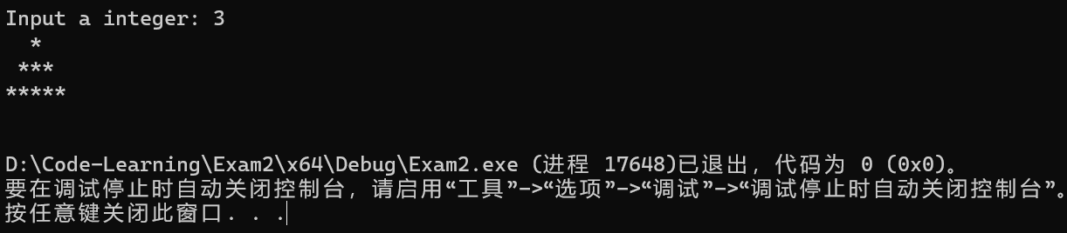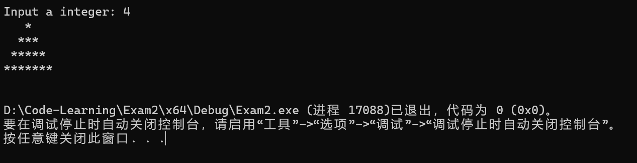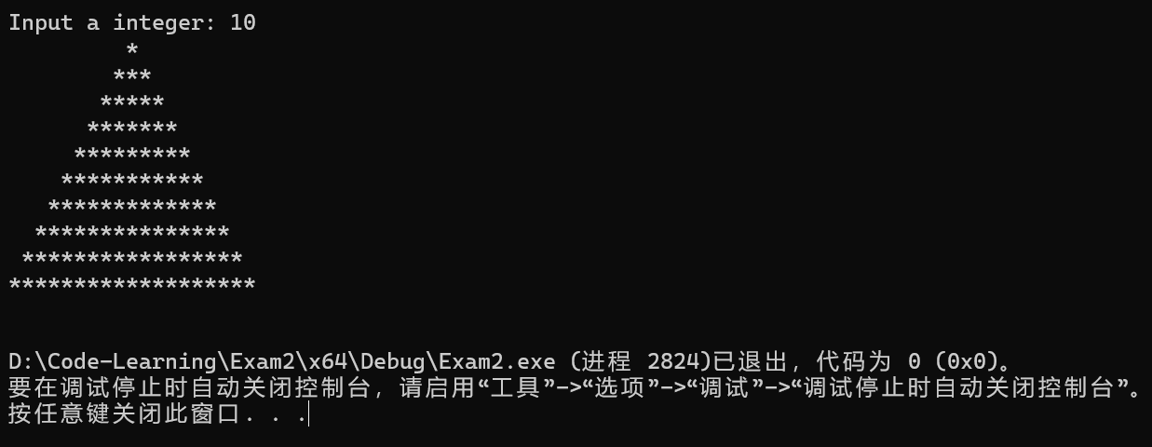

题目2
任务1
/* * 文件名: num.cpp
* 作者: 陈子晞
* 学号: 202630554327
* 日期: 2026-10-26
* 实验名称: 实验2 - 控制结构
* 任务描述: 输入一个整数n，在一行中输出数字1~n */
#include <iostream>
using namespace std;
int main(){
int num;

cout << "Input a integer: ";
cin >> num;

for (int i = 1; i <= num; i++)
{
cout << i << " ";
}
cout << endl;

return 0;}

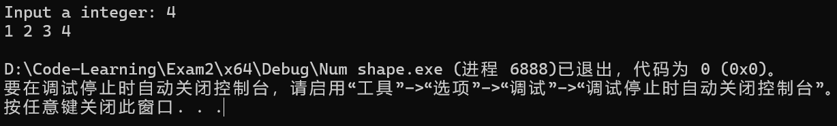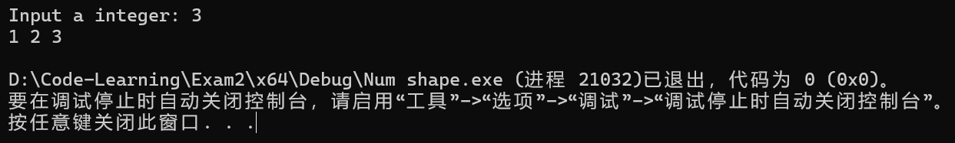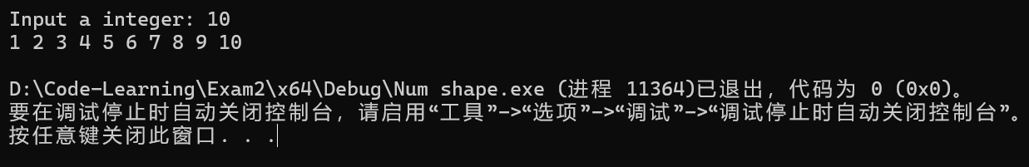
任务2
/* * 文件名: num.cpp
* 作者: 陈子晞
* 学号: 202630554327
* 日期: 2026-10-26
* 实验名称: 实验2 - 控制结构
* 任务描述: 输入一个整数n，输出n×n矩阵，每行都是1~n */
#include <iostream>
using namespace std;
int main(){
int num;

cout << "Input a integer: ";
cin >> num;

for (int i = 1; i <= num; i++)
{
for (int m = 1; m <= num; m++)
cout << m << " ";
cout << endl;
}
cout << endl;

return 0;}

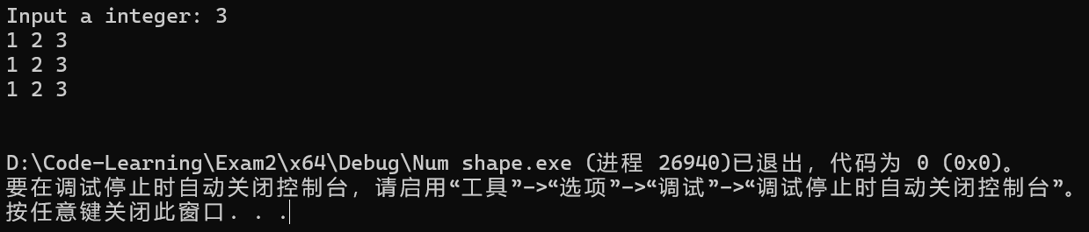
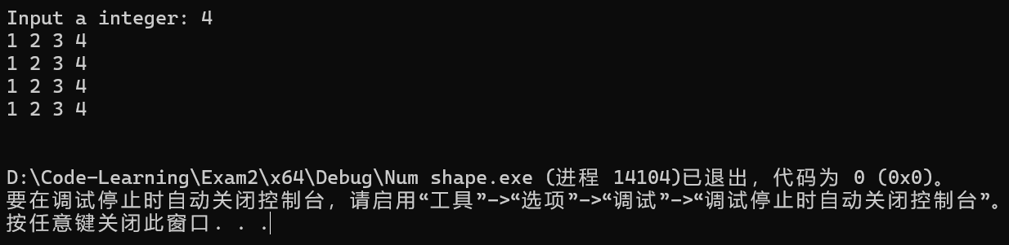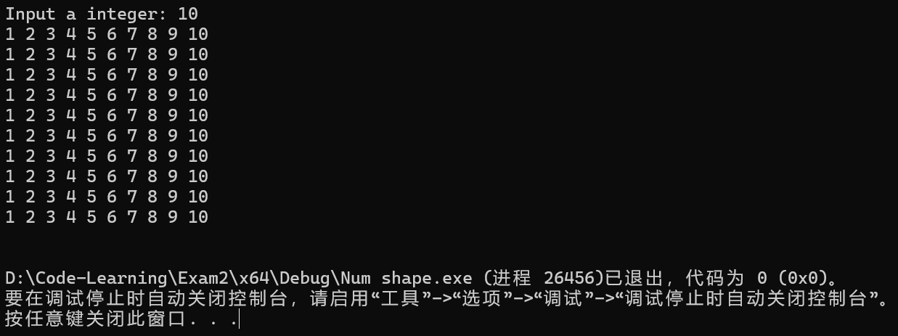
任务3
/* * 文件名: num.cpp
* 作者: 陈子晞
* 学号: 202630554327
* 日期: 2026-10-26
* 实验名称: 实验2 - 控制结构
* 任务描述: 输入一个整数n，输出n×n矩阵，包含数字1~n×n */
#include <iostream>
using namespace std;
int main(){
int num;

cout << "Input a integer: ";
cin >> num;
//直接利用i和m计算出需要输出的数字
for (int i = 1; i <= num; i++)
{
for ( int m = 1; m <= num; m++)
{
cout << (i - 1) * num + m << " ";
}
cout << endl;
}
cout << endl;

return 0;}
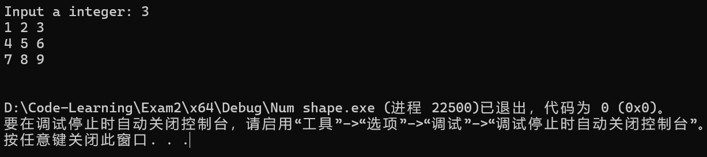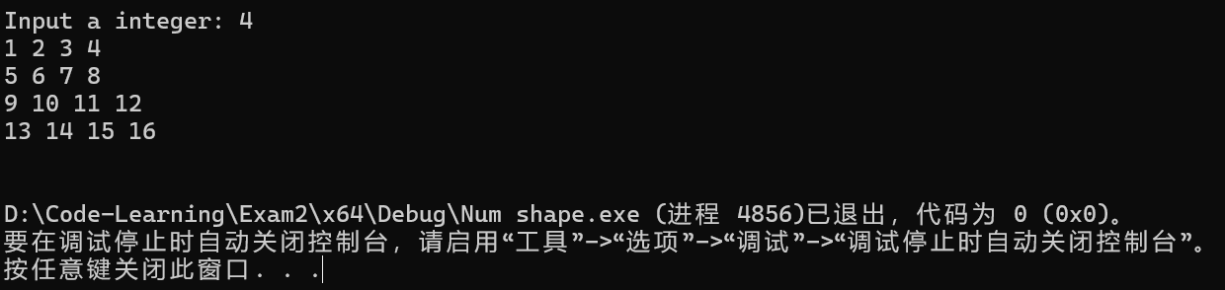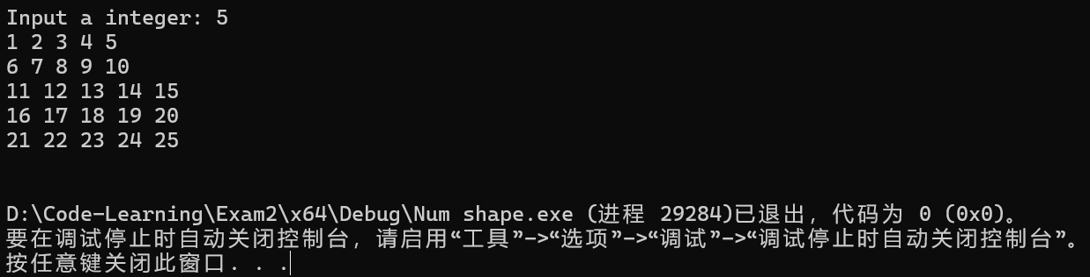
任务4
/* * 文件名: num.cpp
* 作者: 陈子晞
* 学号: 202630554327
* 日期: 2026-10-26
* 实验名称: 实验2 - 控制结构
* 任务描述: 输入一个整数n，输出数字三角形 */
#include <iostream>
using namespace std;
int main(){
int num;

cout << "Input a integer: ";
cin >> num;
int k = 1;

//利用k作为计数器计算出需要输出的数字
for (int i = 1; i <= num; i++)
{
for ( int m = 1; m <= i; m++)
{
cout << k << " ";
k += 1;
}
cout << endl;
}
cout << endl;

return 0;}
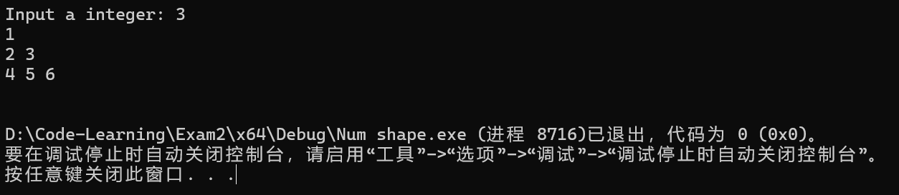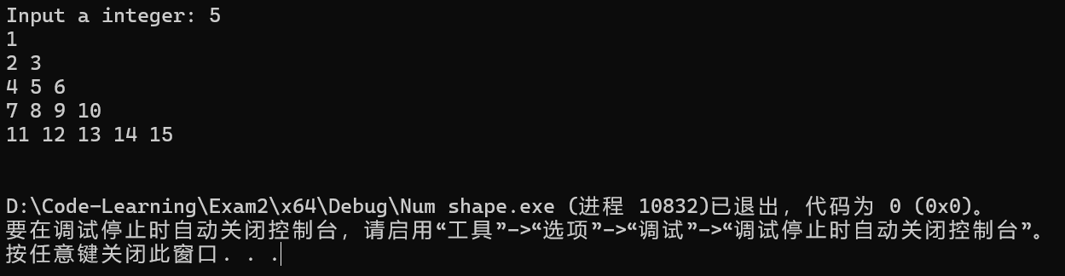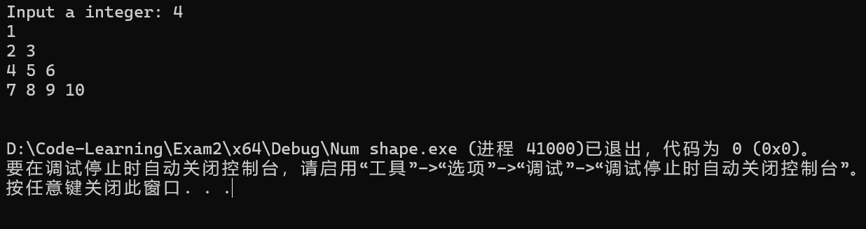

任务5
/* * 文件名: num.cpp
* 作者: 陈子晞* 学号: 202630554327
* 日期: 2026-10-26
* 实验名称: 实验2 - 控制结构
* 任务描述: 输入一个整数n，输出n×n的数字矩阵 */
#include <iostream>
using namespace std;
int main(){
int num, k;

cout << "Input a integer: ";
cin >> num;

//利用k作为计数器计算出需要输出的数字
for (int i = 1; i <= num; i++)
{
k = i;

for ( int m = 1; m <= num; m++)
{
//利用if函数使得数字控制在num以内
if (k > num)
k = k - (k - 1);
cout << k << " ";
k += 1;
}
cout << endl;
}
cout << endl;

return 0;}
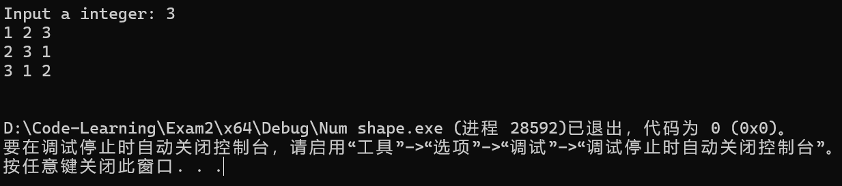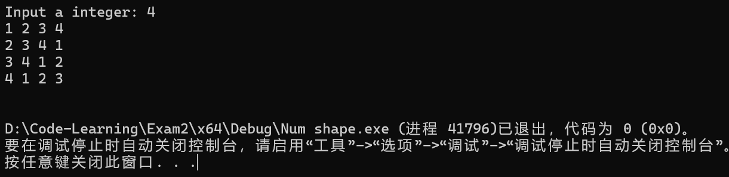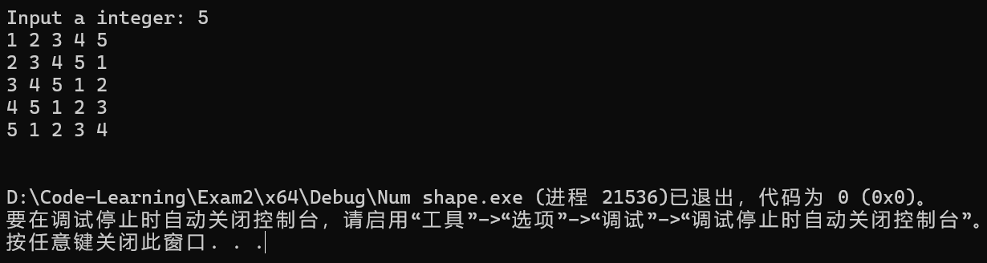
任务6

题目3
/* * 文件名: modify.cpp
* 作者: 陈子晞
* 学号: 202630554327
* 日期: 2026-10-26
* 实验名称: 实验2 - 控制结构
* 任务描述: 修复给定的错误代码，使其能够正确编译运行，并输出预期结果 */
#include <iostream>
#include <iomanip>
#include<cmath>
using namespace std;
int main(){
int i, j;
double a;
double b;

cout << setprecision(2);

for (i = 1; i <= 2; i++)
{
cout << "i is now equal to " << i << endl;

for (j = 0; j <= 3; j++)
{
cout << "\tj is now equal to " << j << endl;

cout << "\t\ti + j = " << i + j << "\ti - j = "<< i - j << endl;
cout << "\t\ti * j = " << i * j << "\ti ^ j = " << pow(i, j) << endl;

if (j == 0)
continue;
else
{
a = i;
b = j;
cout << "\t\ti / j = " << a / b << "\ti % j = " << i % j << endl;
}
} // end for
}

cout << "\nThe final values of i and j are: " << i << " and " << j << endl;} // end main
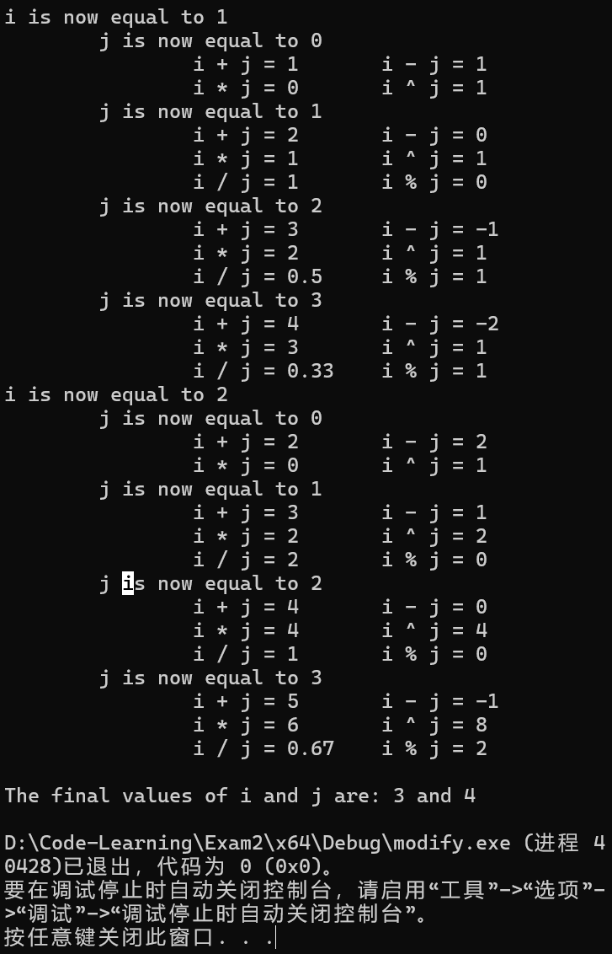
总结
- 实验中发生i和m使用的混乱，最终借助新建一个变量k来计数；
- 修改错误代码时忽略了变量类型，以及对continue的用法不太熟练。

